

**S.E.S.T.N.M.**

**T.N.M.**

**S.E.P.**

# INSTITUTO TECNOLÓGICO DE TOLUCA

# INGENIERÍA EN SISTEMAS COMPUTACIONALES

# INFORME TÉCNICO DE RESIDENCIA PROFESIONAL

**“SISTEMA DE PLANEACIÓN INSTITUCIONAL DE CECYTEM” (SPIC).**

**P R E S E N T A:**

**Adolfo Emmanuel Arriaga Vargas**

**NO. CONTROL:**

**10280564**

**ASESOR INTERNO:**

**M. en C. Mauro Sánchez Sánchez**

**ASESOR EXTERNO:**

**L.I.A Dante Salvador Ortega Aguilar**

## 

#### METEPEC, ESTADO DE MÉXICO, ENERO DEL 2016.

### 

I

Índice

1.- Antecedentes 5

2.- Planteamiento del Problema 7

3.- Objetivos 8

3.1.- Objetivo General 8

3.2.-Objetivos Específicos 8

4.- Justificación 9

5.- Marco Teórico 10

5.1.- Ingeniería del Software 10

5.2.- Metodología de Desarrollo 10

5.2.1.- Metodologías del Software 10

5.2.2.- Metodología de Prototipado y el modelo de proceso evolutivo 11

5.3.- Modelado de sistemas de información 13

5.3.1.- Diagrama de casos de uso 14

5.3.2.- Diagrama de Actividades 15

5.3.3.- Modelo Relacional 17

5.4.- Sistemas de Información 18

5.5.- Arquitectura de los Sistemas Web 20

5.6.- Modelo Vista Controlador (MVC) 22

6.- Desarrollo 24

6.1.- Análisis del Sistema 25

6.2.- Diseño de la aplicación web SPIC 27

6.3.- Desarrollo de la aplicación web SPIC 29

6.3.1 Tecnologías Utilizadas 29

6.3.1 Modelo de Desarrollo 30

7.- Resultados 32

8.- Conclusiones 34

9.- Referencias 35

Anexos 36

Anexo A 36

Anexo B 42

Indice de Tablas y Figuras

Indice de Anexos

# 1.- Antecedentes

En la actualidad, el software tiene un papel dual, es un **producto** y al mismo tiempo es el **vehículo** para entregar un producto; en su forma de **producto**, brinda el potencial incorporado en el hardware de cómputo, ya sea que resida en un teléfono móvil u opere en el interior de una computadora central, el software es un transformador de información, produce, administra, adquiere, modifica, despliega o transmite información que puede ser tan simple como un solo bit o tan compleja como una presentación con multimedios, generada a partir de datos obtenidos de decenas de fuentes independientes.

Como **vehículo** es utilizado para distribuir el producto, el software actúa como la base para el control de la computadora (sistemas operativos), para la comunicación de información (redes) y para la creación y control de otros programas (herramientas y ambientes de software).

El software distribuye el producto más importante de nuestro tiempo: **información,** transforma los datos personales de modo que puedan ser más útiles en un contexto local, administra la información de negocios para mejorar la competitividad, provee una vía para las redes mundiales de información (la Internet) y brinda los medios para obtener información en todas sus formas.

En la actualidad, la enorme industria del software se ha convertido en un factor dominante en las economías del mundo industrializado.

El Colegio de Estudios Científicos y Tecnológicos del Estado de México (CECYTEM) es una institución estatal de educación media superior derivada de la Secretaría de Educación Publica del Estado de México, el cuál no se encuentra exento del manejo de estas herramientas de software.

El Colegio se compone de 60 planteles en diferentes municipios del estado, y a su vez oficinas centrales que se encargan de gestionar los procesos correspondientes de CECYTEM. En la figura 1 se muestra el organigrama del Colegio.

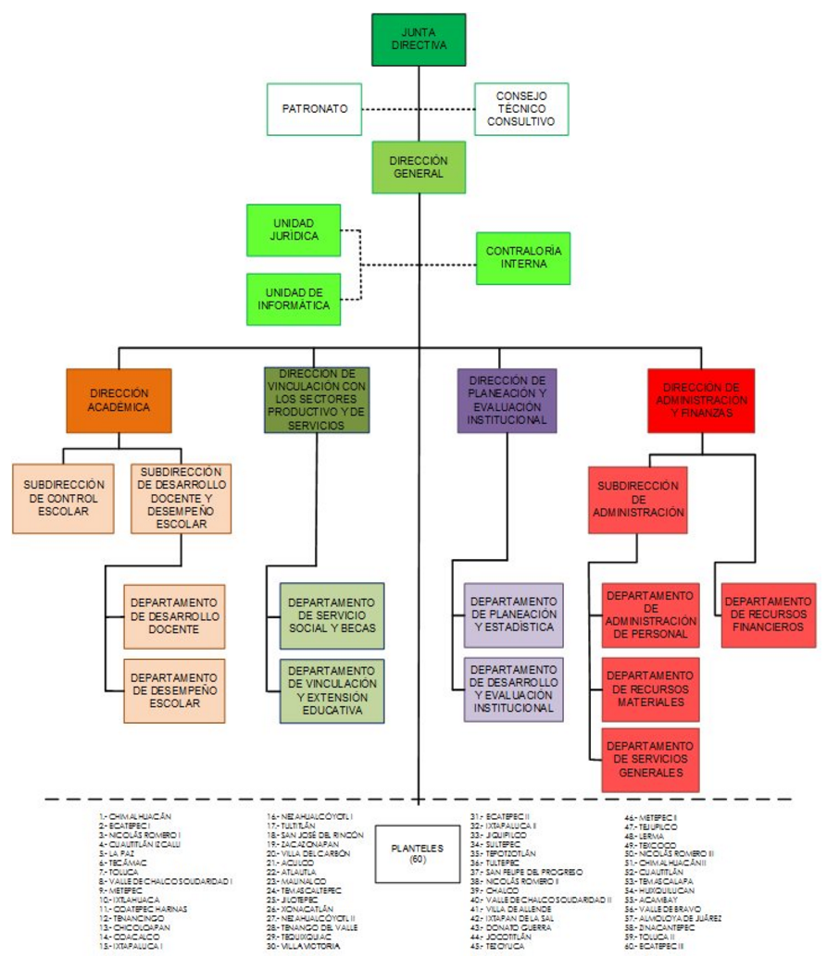

**Figura 1.- Organigrama de CECYTEM**

Desde la creación del Colegio de Estudios Científicos y Tecnológicos del Estado de México, la información a cambiado de forma radical en cuanto a la cantidad que se genera, como en la forma de manejar esta información, poco a poco el Colegio se ha ido adaptando a los cambios tecnológicos tanto en la infraestructura (redes de computadora, telefonía, sistemas de información) como en el uso de estas tecnologías.

Al paso de los años se han implementado sistemas de información para remplazar procesos que normalmente se hacían de forma manual, la forma de administrar, producir, desplegar información ha cambiado en algunas áreas de la organización tal es el caso de los departamentos Académico y Recursos Materiales en los que el personal administra la información respectivamente, en base a las aplicaciones software con las ya que cuenta, mismas que se han desarrollado a lo largo de los últimos cuatro años, en este tiempo se han logrado implementar sistemas en los que destaca el Sistema de Control Escolar (DEO), así como el Sistema de Inventario para Bienes Informáticos (SIBIEN).

El desempeño, la facilidad y la confiabilidad de estos sistemas de información ha permitido operar la información de manera rápida y sencilla en las áreas mencionadas, generando zonas de oportunidad para sistematizar otros procesos en mas áreas de la organización como: el departamento de Planeación y Evaluación Institucional, Administración y Finanzas, Contraloría etc.

# 2.- Planteamiento del Problema

El departamento de Planeación y Evaluación Institucional es el encargado de controlar toda la información de planes y programas de cada una de la unidades administrativas y planteles que conforman el Colegio, así como la evaluación de estos rubros que permiten a dicho departamento generar estrategias, políticas y procedimientos para la realización de las actividades de toda la organización, adquiriendo una enorme cantidad de información en cada uno de los procesos mencionados.

Parte de la información que se genera es la de las fichas técnicas de planteles, las cuales recopilan información general, académica y de infraestructura de los mismos, las cuales se ocupan por parte del Colegio para planificar el desarrollo de infraestructura, así como saber información académica importante (Personal, matricula, docentes).

La necesidad de mantener la información disponible, confidencial e integra de las fichas técnicas de los 60 planteles es evidente, para las funciones inherentes del departamento, hasta la fecha toda esa información se mantiene en físico (papel), haciendo que el control no sea el óptimo, no este disponible de manera rápida y es deficiente la búsqueda cuando esta se requiere, ademas de que la información del contenido de la ficha va cambiando semestre por semestre, esta información es resguardada en físicamente en archiveros metálicos, haciendo ineficiente la administración, ocupando mas espacio y desperdiciando mucho papel, aunque existen procedimientos administrativos para el manejo de la información, se presentan conflictos en la implementación de dichos procesos, por falta de capacitación a los servidores públicos.

# 3.- Objetivos

## 3.1.- Objetivo General

Desarrollo e Implementación de una aplicación web para el departamento de Planeación y Evaluación del CECYTEM (Sistema de Planeación Institucional de CECYTEM “SPIC”) para gestionar, actualizar y desplegar las fichas técnicas de cada plantel que integra el organismo.

## 3.2.-Objetivos Específicos

Los Objetivos se basan en las fases de desarrollo de la aplicación “SPIC” por lo que se han determinado los siguientes objetivos específicos:

1. Diseñar una base de datos correspondiente a la aplicación “SPIC” que se adapte a la estructura de la base de datos del Sistema de control Escolar “DEO”.
2. Mantener la Integridad de los datos sin romper la estructura de la información contenida en el Sistema “DEO”.
3. Desarrollo e Implementación de la aplicación “SPIC” de acuerdo a los estándares de desarrollo del CECYTEM.
4. Desarrollo del módulo de creación, actualización y visualización de las fichas Técnicas.
5. Desarrollo del módulo de etapas de infraestructura para los planteles del CECYTEM.
6. Desarrollo del módulo de acceso a la aplicación “SPIC”.

# 4.- Justificación

Hoy en día la tecnología ocupa un papel muy importante en la manera de llevar toda la información de las organizaciones públicas y privada, haciendo de los sistemas de información una parte vital en los procesos y actividades de todos los departamentos que las integran, para procesar, operar y mostrar información en el momento que se requiera.

Los sistemas de información cubren las necesidades mencionadas facilitando a los procesos críticos de las organizaciones, la seguridad y fiabilidad al ser ejecutados.

Un sistema de información que lleve todo el flujo y procesamiento de la información en una organización es esencial hoy en día. Por eso se presenta la necesidad de un sistema que maneje, procese y despliegue fichas técnicas con información académica y de infraestructura de cada plantel que conforma el CECYTEM, que a su vez el departamento de Planeación y Evaluación Institucional genera y administra.

La aplicación “SPIC” (Sistema de Planeación Institucional de CECYTEM) se encargará del manejo de las Información relacionada a las etapas de Infraestructura de cada plantel, de manera ordenada y estructurada.

Esto trae diferentes beneficios al departamento de Planeación, ya que toda la información la tendrá contenida en un solo lugar, de manera digital, de acceso restringido y fácil manejo. La aplicación reducirá tiempos al procesar la información, elimina el uso innecesario de papel y mantiene la confidencialidad y disponibilidad de la información.

5.- Marco Teórico

## 5.1.- Ingeniería del Software

Los sistemas de información comprenden un conjunto de tecnologías, procesos de negocio y de software disponibles para las personas y/o empresas, un sistema de Información no será funcional y óptimo, si no llevara un análisis, diseño y desarrollo adecuado, sin planificar adecuadamente, es por esto que la ingeniería del software ayuda a optimizar tiempos y recursos de una manera adecuada a estas fases.

Sommerville (2005) afirma: “La ingeniería de software es la actividad de especificar, diseñar, implementar, validar, utilizar y mantener los sistemas de información ”.

Los ingenieros de sistemas no solo tratar con el software sino también con hardware y las interacciones del sistema con los usuarios y su entorno. Deben de pensar en los servicios que el sistema proporciona, las restricciones y las formas en las que el sistema cumple su propósito.

La creación del software es un proceso intrínsecamente creativo y la ingeniaría del software trata de sistematizar este proceso con el fin de acortar el riesgo del fracaso al perseguir un objetivo en especifico.

## 5.2.- Metodología de Desarrollo

### 5.2.1.- Metodologías del Software

Un método para el desarrollo de software es una representación abstracta de las actividades que una persona u organización realiza, cada método representa una perspectiva particular para proporcionar información sobre dichos procesos, se pueden pensar como marcos de trabajo para agilizar el desarrollo y puede ser adaptados para tareas más específicos.

Al seguir una metodología se hace uso de diversas herramientas, técnicas, métodos y modelos para el desarrollo, actualmente existen mucha variedad de metodologías de desarrollo en la que se pueden basar los desarrolladores, dependiendo del enfoque y las necesidades de los proyectos, para efectos de este desarrollo se estudia la metodología de prototipado.

La metodología en la que se ha basado el desarrollo de la aplicción es la denominada **prototipado**, en base a los requerimientos establecidos por el departamento de Planeación y Evaluación Institucional y basándose en el tiempo de desarrollo y entrega, se ha determinado esta metodología.

**Metodología de Prototipado.**

La Metodología de Prototipado permite que todo o parte del sistema se construya rápidamente y poder así comprender con facilidad los aspectos que aseguren que el desarrollador, el usuario y el cliente estén de acuerdo en lo que el sistema necesita y de esa manera poder minimizar el riesgo e insertidumbre, así como también la solución que se propone para dicha necesidad y de esa manera poder minimizar el riesgo y la incertidumbre en el desarrollo.

La Metodología se basa en crear prototipos del sistema, para que sean analizados y reutilizados a medida que se acoplen a los requerimientos, de esta manera se determina con mayor facilidad áreas de oportunidad en el alcance del sistema.

El desarrollo se basa en entregables (Prototipos), de esta manera se puede ver la funcionalidad básica de un sistema, sin necesidad de incluir toda la lógica o características del software terminado, los prototipos permiten al cliente evaluar en cada etapa el producto, e interactuar con los diseñadores y desarrolladores para saber si se esta cumpliendo con las expectativas y las funcionalidades establecidas. Los prototipos no contienen la funcionalidad total del sistema pero ayuda a estructurar la idea principal del mismo.

### 5.2.2.- Metodología de Prototipado y el modelo de proceso evolutivo

El software, así como los sistemas complejos, evolucionan con el tiempo. Es posible que los requerimientos y especificaciones del negocio y del producto cambien conforme avanza el desarrollo, los plazos apretados del mercado hacen que sea imposible la terminación de un software perfecto, pero debe lanzarse una versión limitada a fin de aliviar la presión de la competencia o del negocio, se contemplan un conjunto de requerimientos mínimos que liberen esa presión, para estas situaciones se necesita un modelo de proceso diseñado explícitamente con el objeto que se adapte a un producto que evoluciona con el tiempo, dichos modelos evolutivos son iterativos y se caracterizan por la manera en la que permiten desarrollar versiones cada vez mas complejas de software.

Es frecuente que el cliente defina un conjunto de objetivos generales para el software, sin embargo no tiene contemplado los requerimientos detallados para las funciones y características que el sistema deberá tener, en otros casos que el desarrollador no este seguro la eficiencia de su algoritmo, de la adaptabilidad de un sistema operativo o de la forma que debe de adoptar la interacción entre el humano y la maquina. En estas situaciones, y muchas otras, el paradigma de hacer prototipos ofrece mejor enfoque (Pressman Roger S, 2010).

El paradigma de hacer prototipos ayuda a que los participantes del desarrollo mejoren la comprensión de lo que hay que elaborar cuando los requerimientos no son claros.

**Ciclo de vida del desarrollo basado en prototipos**

El paradigma de hacer prototipos (figura 2), comienza con la comunicación, se realizan una serie de reuniones con los participantes del proyecto para determinar los objetivos generales del software, se identifica los requerimientos reales y se detecta las áreas en las que es imprescindible una mayor atención. Se planea una iteración para hacer prototipos, y se lleva acabo un diseño rápido. Se centra en la representación de aquellos aspectos del software que serán visibles para los usuarios finales (por ejemplo, disposición de interfaces o formatos de pantalla de salida). El diseño rápido lleva a la construcción de un prototipo. Este se entrega y es evaluado por los participantes, que dan retroalimentación para mejorar los requerimientos. Las iteraciones ocurren a medida que el prototipo es afinado para satisfaces las necesidades de distintos participantes, y al mismo tiempo permite comprender mejor lo que se necesita hacer.

Lo ideal de un prototipo es que sirva como mecanismo para identificar los requerimientos del software. Se puede utilizar fragmentos de programas existentes o herramientas que permitan generar rápidamente programas que funcionen.

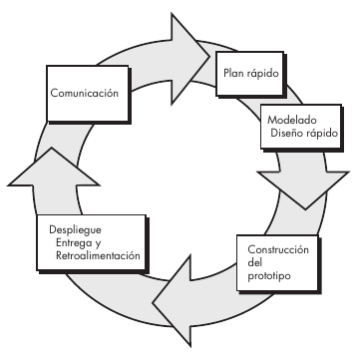

**Figura 2.- Ciclo de vida de Prototipos.**

La pregunta que se formula al emplear un modelo de este tipo es:

**¿Que hacer con el prototipo cuando ya sirvió para el propósito descrito?**

En la mayoría de los proyectos es raro que el primer sistema hecho sea utilizable. Tal vez sea muy lento, muy grande, difícil de usar o todo a la vez. No hay alternativa que comenzar de nuevo, con mas inteligencia, y construir una versión rediseñada en la que se resuelvan los problemas.

## 5.3.- Modelado de sistemas de información

El análisis de los requerimientos da como resultado la especificación de las características operativas del software, indica la interfaz de éste y otros elementos del sistema, y establece las restricciones que limitan al software. El análisis de los requerimientos permite al profesional (sin importar si se llama ingeniero de software, analista o modelista) construir sobre los requerimientos básicos establecidos durante las tareas de concepción, indagación y negociación, que son

parte de la ingeniería de los requerimientos.

La acción de modelar los requerimientos da como resultado uno o más de los siguientes tipos de modelo:

1. Modelos basados en el escenario de los requerimientos desde el punto de vista de distintos “actores” del sistema.
2. Modelos de datos, que ilustran el dominio de información del problema.
3. Modelos orientados a clases, que representan clases orientadas a objetos (atributos y operaciones) y la manera en la que las clases colaboran para cumplir con los requerimientos del sistema.
4. Modelos orientados al flujo, que representan los elementos funcionales del sistema y la manera como transforman los datos a medida que se avanza a través del sistema.
5. Modelos de comportamiento, que ilustran el modo en el que se comparte el software como consecuencia de “eventos” externos.

Estos modelos dan al diseñador del software la información que se traduce en diseños de arquitectura, interfaz y componentes. Por último, el modelo de requerimientos (y la especificación de requerimientos de software) brinda al desarrollador y al cliente los medios para evaluar la calidad una vez construido el software (Pressman Roger S, 2010).

**5.3.1.- Diagrama de casos de uso**

Los diagramas de casos de uso nos ayudan a determinar la funcionalidad y características del software desde la perspectiva del usuario. Proporciona una aproximación del alcance del proyecto.

Un caso de uso describe la manera en la que un usuario interactúa con el sistema, definiendo los pasos requeridos para lograr una meta específica. Las variaciones en la secuencia de pasos describen varios escenarios. Un diagrama de este tipo es un panorama de todos los casos de uso y sus relaciones, este mismo proporciona un gran cuadro de la funcionalidad del sistema. En la figura 3 se muestra los componentes de este tipo de diagramas.

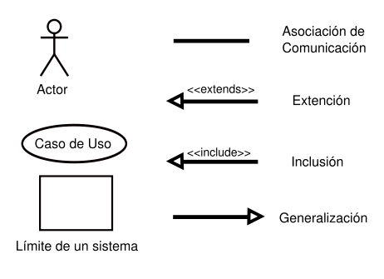

**Figura 3.- Componentes de diagrama de casos de uso**

* Los **actores** son entidades externas del sistema que guardan una relación con éste y que le demanda una determinada funcionalidad.
* Los **casos de uso** son las funciones o procesos que el sistema debe de ejecutar, estos casos pueden o no depender de otros actores u otros sistemas.
* Las **asociaciones** son los enlaces directos entre los actores y los casos de uso.
* Extensión o Inclusión son las relaciones de dependencia entre dos o mas casos de uso.
* Limite de sistema determina el alcance de las funciones y procesos que procesa el sistema.

En la figura 4 se muestra un ejemplo de caso de uso de un sistema de música, en el que se gestiona una biblioteca musical, teniendo diferentes funcionalidades.

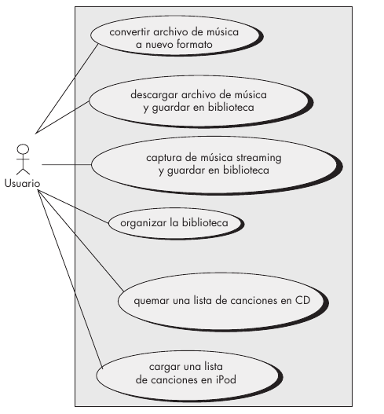

**Figura 4.- Diagrama de casos de uso.**

**5.3.2.- Diagrama de Actividades**

Un diagrama de actividades muestra un proceso de negocio o un proceso de software como un flujo de trabajo a través de una serie de acciones. Las personas, los componentes de software o los equipos pueden realizar estas acciones. Se puede usar un diagrama de actividades para describir procesos de varios tipos como:

* Un proceso de negocio o un flujo de trabajo entre los usuarios y el sistema.
* Los pasos que se realizan en un caso de uso.
* Un protocolo de software, es decir, las secuencias de interacciones entre componentes permitidas.
* Un algoritmo de software.

**Elementos básicos**

Los elementos para representar los procesos que el sistema ejecuta se muestran en la figura 5 y en la figura 6.

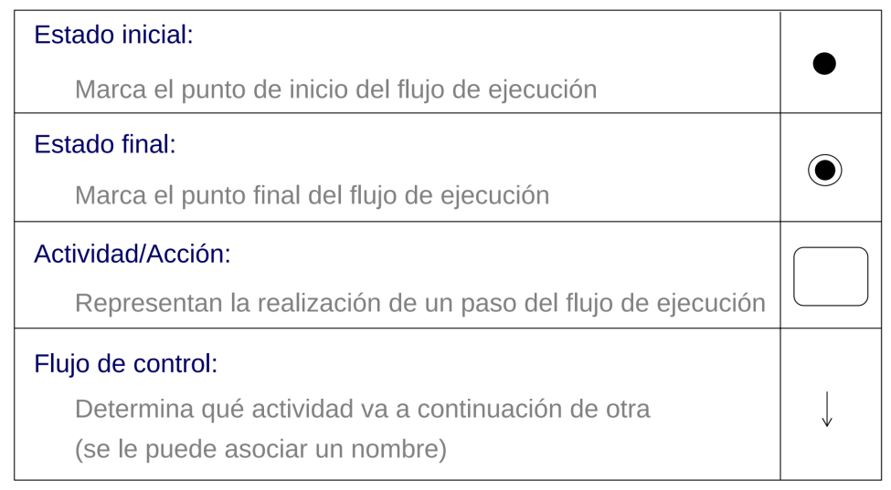

**Figura 5.- Elementos de un diagrama de actividades.**

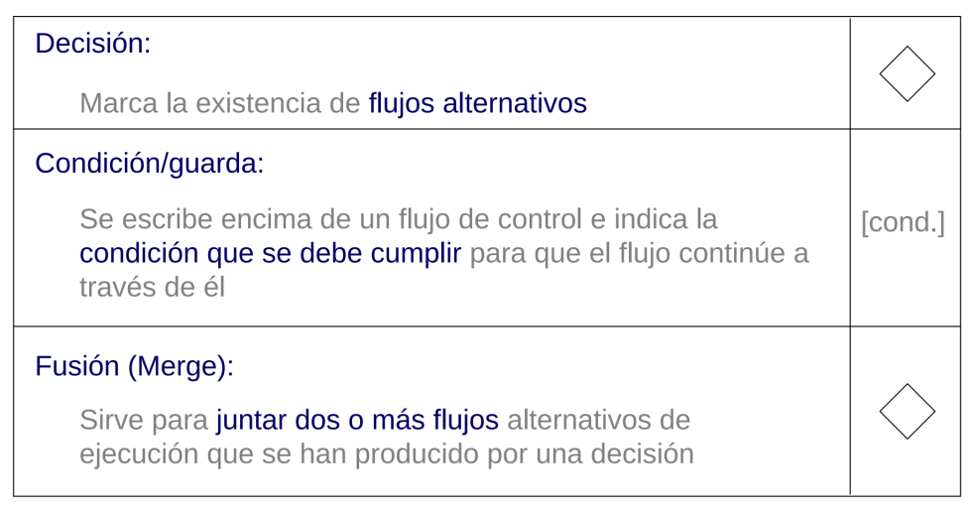

**Figura 6.- Elementos decisivos de un diagrama de actividades.**

Un diagrama de actividades también permite representar flujos que ocurren de forma concurrente.En la figura 7 se muestra un ejemplo del diagrama de actividades con un flujo concurrente. La manera con la que se expresa concurrencia es con una linea horizontal y las actividades al mismo nivel.

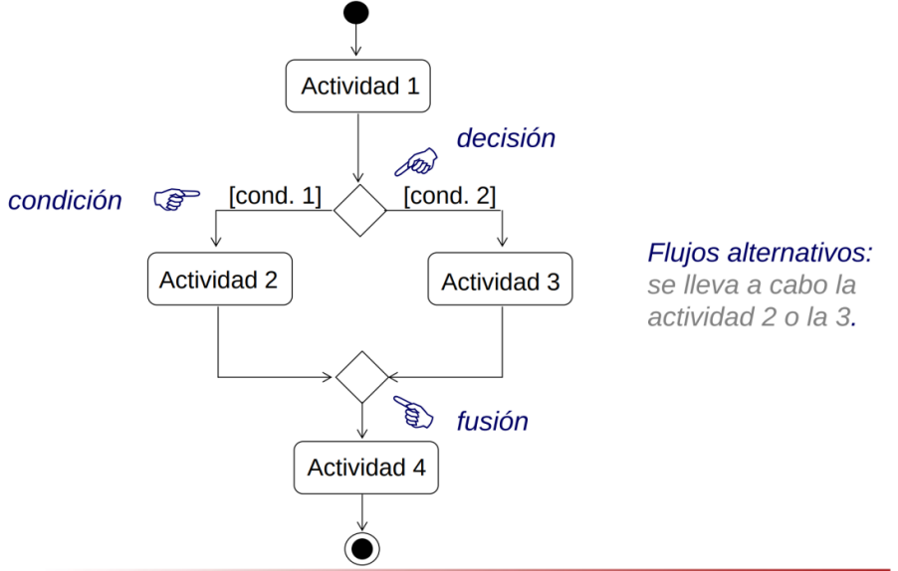

**Figura 7.- Diagrama de actividades concurrente.**

**5.3.3.- Modelo Relacional**

El modelo relación se ocupa para la gestión de base de datos relación, se basa en la lógica de predicados y en la teoría de conjuntos. Su idea fundamental es el uso de relaciones, que podrían considerarse en forma lógica como conjuntos de datos llamados tuplas. Este modelo es el mas utilizado en la actualidad para modelar problemas reales y administrar datos dinámicamente.

Una base de datos relacional consiste en un conjunto de tablas las cuales tienen un nombre único que los identifica entre los demás conjuntos de datos en la figura x se muestra la representación gráfica de estas bases de datos.

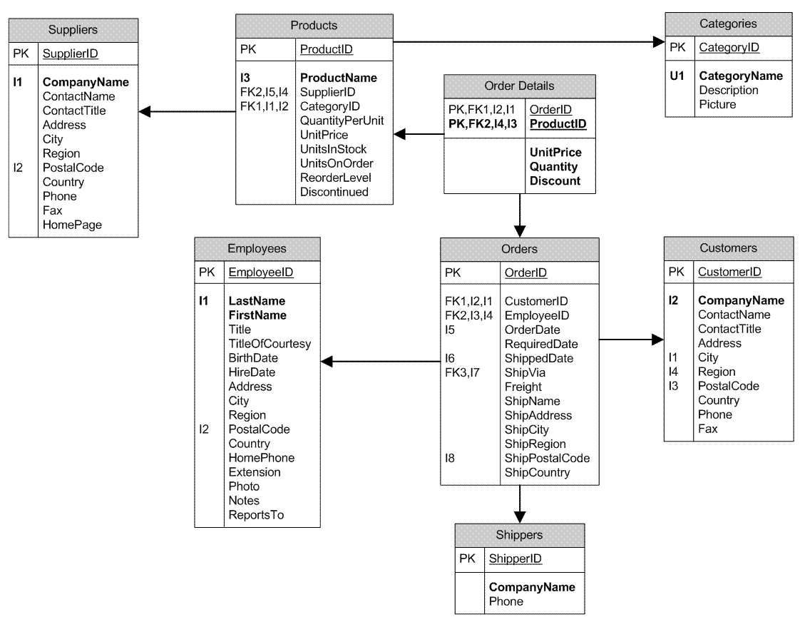

**Figura 8.- Base de datos relacional.**

La estructura básica de las bases relacionales son las siguientes:

Falta

## 5.4.- Sistemas de Información

Se ha comentado anteriormente que un Sistema de Información hoy en día, es una parte fundamental en una Organización ya sea Publica o Privada, eso es un hecho ya que el avance y desarrollo tecnológico es evidente y la orientación hacia un mundo Globalizado e industrial esta haciendo que las empresas dependan mas de estos sistemas. Pero... ¿Que es un sistema de Información?.

Un **Sistema Informático** se puede definir técnicamente como un conjunto de componentes relacionados que recolectan, procesan, almacenan y distribuyen información para apoyar la toma de decisiones y el control de los procesos en una Organización (Laudon, K & Laudon, J, 2004).

Los Sistemas de información se basan en entornos **Desktop** o entornos **Web** de acuerdo a los requerimientos del negocio. Un Entorno **Desktop** ofrece un acceso local al sistema, permitiendo que el sistema opere y sea administrado dentro de la Organización, permitiendo que la información que se genera, se mantenga dentro de la misma Organización.

Sin embargo un Sistema **Web** es aquel sistema que se ejecuta sobre una un sistema dentro de un servidor en Internet o en una Intranet (red local). Dando así la libertad de accesar a ese sistema ya sea dentro o fuera de la empresa. Hoy en día los sistemas de Información orientados a Web son mas utilizados ya que ofrecen mas ventajas Sobre los sistemas Desktop. En la **Tabla 1** se observan las ventajas y desventajas de ambos sistemas.

Todos los Sistemas Informáticos son programados en diferentes lenguajes de programación de acuerdo a las necesidades que pretenda cubrir.

Un **Lenguaje de Programación** consiste en un conjunto de Instrucciones y comandos que describen el proceso deseado. Cada lenguaje tiene sus instrucciones y enunciados verbales propios, que se combinan para formar los programas de computo. Los Lenguajes de Programación no son aplicaciones, sino herramientas que permiten construir y adecuar aplicaciones y sistemas de Información.

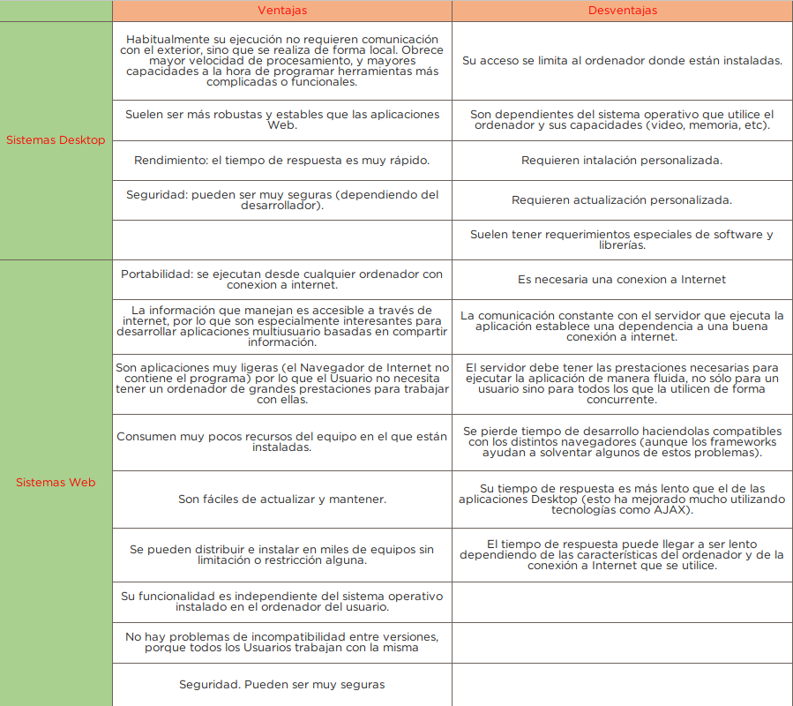

**Tabla 1.- Ventajas y desventajas de los Sistemas**

Según el ranking de los lenguajes mas utilizados en la plataforma Github desde su apertura, los 10 lenguajes mas utilizados para programar se muestran en el tabla 2. Como se puede Observar, **Java** es un lenguaje muy potente, adaptable, escalable y estable. Se puede programar sistemas tanto Desktop como Web, permitiendo así cubrir la mayoría de las necesidades que una Organización requiere en un sistema de Información.

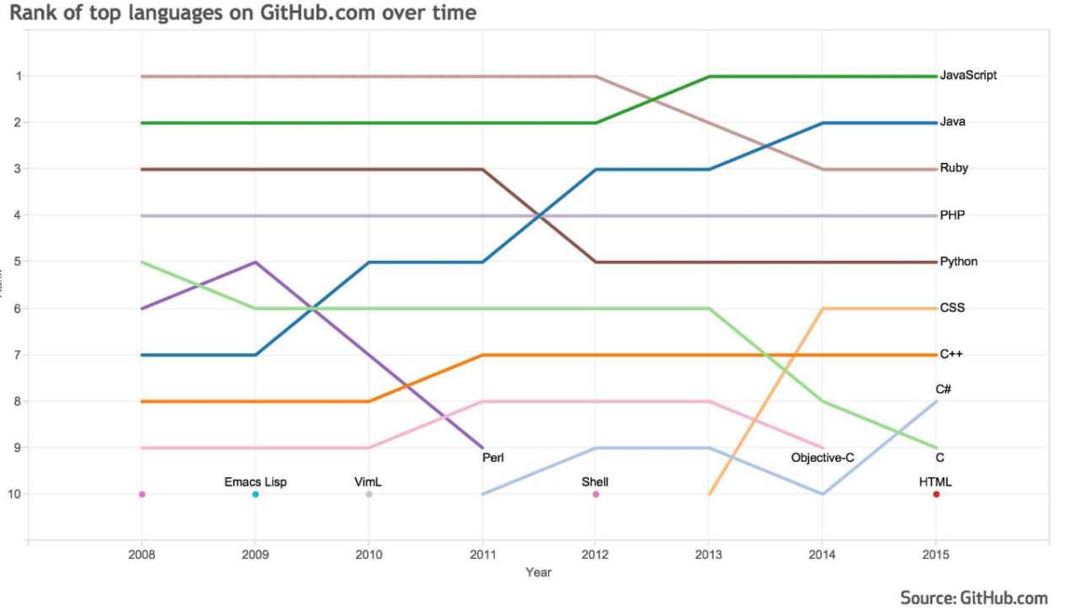

**Tabla 2.- Ranking de Lenguajes mas utilizados.**

**Java** es un lenguaje de programación y una plataforma informática comercializada por primera vez en 1995 por Sun Microsystems. Hay muchas aplicaciones y sitios web que no funcionarán a menos que tenga Java instalado y cada día se crean más. Java es rápido, seguro y fiable. El Objetivo clave de Java es poder escribir programas que se ejecuten en una gran variedad de sistemas Computacionales y dispositivos controlados por computadoras. En 1993 el servicio Web de Java se popularizó por la característica de agregar contenido dinámico y animaciones a las paginas Web. En la actualidad Java se utiliza para desarrollar aplicaciones y sistemas empresariales a gran escala, para mejorar la funcionalidad de los servidores Web (Paul Deitel y Harvey Deitel, 2012).

Un sistema Informático Web no funcionaria a menos que se tenga una Arquitectura de Sistema muy definida.

## 5.5.- Arquitectura de los Sistemas Web

Un sistema de Información basado en Web no seria mas eficiente que uno basado en Desktop si no tuviera una arquitectura de sistema perfectamente modelada, manteniendo la disponibilidad, integridad y confidencialidad tanto del sistema como de la información.

Un sistema de Información Web es proporcionado por un servidor Web y utilizada por usuarios que se conectan desde cualquier punto vía clientes Web (navegadores). La arquitectura de un Sitio Web tiene tres componentes principales:

1. Un servidor Web
2. Una conexión de red
3. Uno o más clientes

En la Figura 9, se muestra el proceso petición (request) y respuesta (response) en un sistema de información Web. El cliente hace una petición remota al servidor, el servidor procesa la información, pasa por el gestor de base de datos, el gestor accede a los datos y los procesa esos datos para ser enviados de regreso. El servidor Web distribuye páginas de información formateada a los clientes que las solicitan. Los requerimientos son hechos a través de una conexión de red, y para ello se usa el protocolo HTTP. el servidor envía los datos por medio de este protocolo (response), el navegador del cliente procesa y renderiza la información por medio de HTML (HyperText Markup Language).

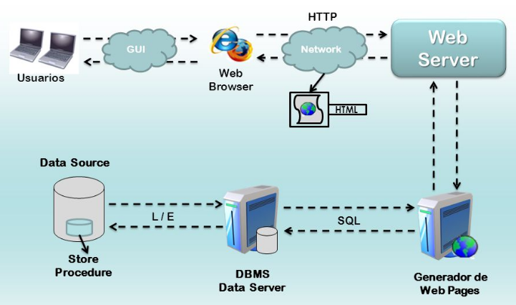

**Figura 9.- Arquitectura de un Sistema Web.**

La Arquitectura de un Sistema Web contiene diferentes componentes que interactúa entre si para procesar la información y brindar el un servicio, es importante manejar todos estos componentes para brindar un soporte adecuado a toda la arquitectura del sistema.

Como se muestra en la figura 9los componentes básicos que conforman la arquitectura de los sistemas web son los siguientes:

1. **Bases de Datos:** son sistemas de información a modo de almacén, el cual resguarda grandes cantidades de datos, pertenecientes a un mismo contexto.
2. **Sistema de Gestión de Base de Datos:** son los sistemas que se encargan de administrar las bases de datos, así mismo tienen un conjunto de programas que acceden y gestionan esos datos (Sierra Manuel, 2009).
3. **Servidor Web:** sistema que procesa una aplicación del lado del servidor, realizando conexiones bidireccionales o unidireccionales sincronas o asíncronas con el cliente.
4. **Red de acceso a internet o intranet:** enlace o canal de comunicación encargada de comunicar sistemas, o dispositivos por medio de diferentes protocolos. Uno de ellos es el protocolo HTTP que permite la transferencia de información en la Internet.
5. **Navegador de Internet:** Aplicación que permite el acceso a la web, interpretando información de distintos tipos de archivos y sitios web para que estos puedan ser visualizados por parte del cliente.

Cada componente ocupa un papel importante dentro del funcionamiento del sistema, todos dependen de todos, trabajando en conjunto para brindar el servicio.

## 5.6.- Modelo Vista Controlador (MVC)

El modelo vista controlador (MVC) es un patrón de arquitectura de software que separa los datos y la lógica de negocio de una aplicación de la interfaz de usuario y el módulo encargado de gestionar los eventos y las comunicaciones.

Para ello MVC propone la construcción de tres componentes distintos que son el **modelo, la vista y el controlador**, es decir, por un lado define componentes para la representación de la información, y por otro lado para la interacción del usuario. Este patrón de arquitectura de software se basa en las ideas de reutilización de código y la separación de conceptos, características que buscan facilitar la tarea de desarrollo de aplicaciones y su posterior mantenimiento.

**Descripción del patrón MVC**

Los componentes del modelo se explican a continuación:

**El Modelo**: Es la representación de la información con la cual el sistema opera, por lo tanto gestiona todos los accesos a dicha información, tanto consultas como actualizaciones, implementando también los privilegios de acceso que se hayan descrito en las especificaciones de la aplicación (lógica de negocio). Envía a la **vista** aquella parte de la información que en cada momento se le solicita para que sea mostrada al usuario. Las peticiones de acceso o manipulación de información llegan al modelo a través del **controlador**.

**El Controlador**: Responde a eventos por el usuario e invoca peticiones al modelo cuando se hace alguna solicitud sobre la información por ejemplo, editar un documento o un registro en una base de datos. También puede enviar comandos a su vista asociada si se solicita un cambio en la forma en que se presenta de **modelo**.

**La Vista**: Presenta el modelo (información y lógica de negocio) en un formato adecuado para interactuar con el usuario) por tanto

requiere de dicho **modelo**.

En la figura se muestra la interacción entre estos componentes, brindando la funcionalidad a los sistemas de información.

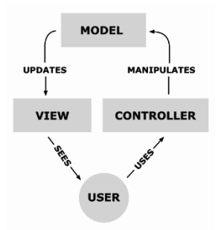

**Figura 10.- Modelo Vista Controlador.**

# 6.- Desarrollo

A lo largo de la Residencia profesional se desarrolló la aplicación que se denominó “Sistema de Planeación Institucional de CECYTEM” (SPIC), con el objeto de facilitar la disponibilidad, confidencialidad y la integridad de la información que el departamento de planeación va generando, se desarrolló la primera fase de la aplicación.

La aplicación SPIC esta desarrollada en ambiente web, la cuál hizo en el CECYTEM para el departamento de Planecion y Evaluación Institucional,yo laboro como servidor publico.

La primera fase de la aplicación consiste en la gestión de las fichas técnicas de cada plantel que conforma el CECYTEM, este módulo del sistema brinda el acceso a información de manera rápida, organizada y en constante actualización.

En el tiempo que se empleó para el desarrollo del sistema se contemplaron muchos aspectos técnicos y teóricos, acudiendo a capacitaciones y reuniones con compañeros para determinar la forma y manera con la que se trabaja en la unidad de Informática, las tecnologías y el software que se ocupa en la infraestructura tecnológica del Colegio, así como contemplar los procedimientos administrativos para la continuación del desarrollo de la aplicación.

En este informe técnico se detalla de manera especifica las actividades y las fases de desarrollo que implicó la implementación de esta aplicación.

La aplicación “SPIC” se construyó usando la metodología de prototipado basada en los tiempos cortos de entrega de los requerimientos funcionales y el alcance que la aplicación tiene, por otra parte la constante participación de los involucrados en el proyecto, en la manera de diseñar y rediseñar la apariencia y la funcionalidad lógica del sistema.

## 6.1.- Análisis del Sistema

En el modelo de prototipado evolutivo cada fase del desarrollo del software, se recopila información para poder así afinar las características, funcionalidades y restricciones que el sistema pretende alcanzar como objetivo.

La aplicación de Planeación Institucional de CECYTEM (SPIC) surge de la necesidad de mantener, la información ordenada, disponible y de manera digital, para su consulta y actualización. El director del departamento de Planeación y Evaluación Institucional ordenó el digitalizar las fichas técnicas de los planteles, de acuerdo a este objetivo se llevo acabo el análisis de los requerimientos funcionales y no funcionales.

**Requerimientos funcionales y no funcionales**

**Requerimientos funcionales**

1. El usuario podrá dar de alta una Ficha Técnica de Plantel
2. El usuario podrá modificar una Ficha Técnica de Plantel.
3. El Usuario podrá Imprimir una Ficha Técnica de un determinado plantel.
4. La aplicación de planeación podrá consultar información general y académica de los planteles desde el sistema "DEO".
5. La aplicación gestionará las etapas de desarrollo del plantel y se podrán agregar y modificar.
6. Se podrán subir y descargar evidencias (Fotos) de las etapas de los planteles.

**Requerimientos No Funcionales :**

1. La aplicación tendrá acceso restringido a la información por medio de autenticación de usuarios.
2. Los usuarios tendrán diferentes roles dentro del sistema.
3. El sistema deberá estar disponible en cualquier momento, para su operación.
4. La aplicación no tendrá restricción en cuanto a los usuario conectados.
5. Las impresiones de las fichas técnicas deberá adaptarse al tamaño de hoja carta.
6. La aplicación deberá ser programado en JSP de Java.
7. La aplicación deberá trabajar con una base de datos SQL Server.
8. La aplicación se apegará a los estándares de desarrollo del Colegio.

En la figura 11 se observa el formato de la ficha técnica que se manejaba, un requerimiento del usuario final, fue extender los campos de información, añadiendo los campos de geolocalización (altitud, latitud), personal administrativo y docentes.

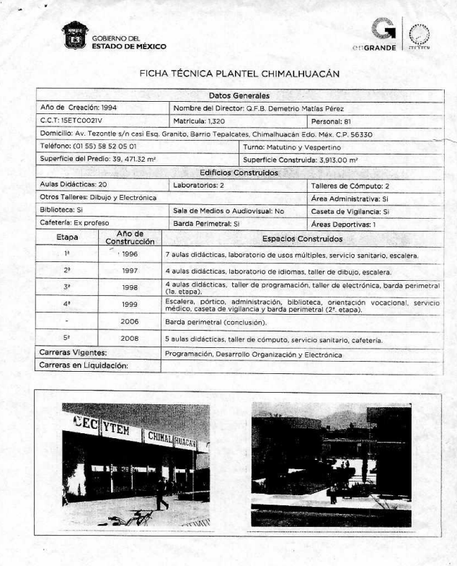

**Figura 11.- Ficha Técnica de Plantel.**

## 

## 6.2.- Diseño de la aplicación web SPIC

Al haber entendido los requerimientos funcionales se realizó el diseño de la aplicación web, en base a diferentes diagramas, los cuales ayudaron a determinar y delimitar la funcionalidad de la aplicación. Estos diagramas son los siguientes:

**Diagramas de Casos de uso**

Se realizaron una serie de casos de uso para definir los procesos y funciones que la aplicación debe de replicar.

En la figura 12se muestra un diagrama de caso de uso que se ocupó para el diseño del sistema, en el se muestra el caso de uso para crear una nueva ficha técnica de plantel, se generan cuatro procesos que se incluyen en el caso principal, los cuales son; consulta información, ingresa información, valida información y guarda ficha técnica, el subcaso “consulta información” extiende del sistema “DEO”.

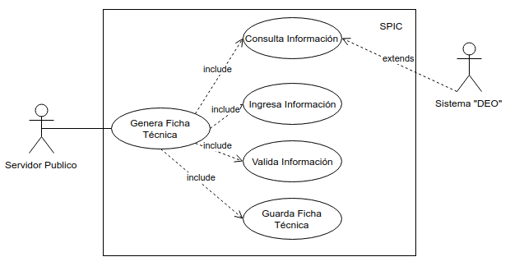**Figura 12.- Caso de Uso de “Generar ficha técnica”.**

En el **Anexo A** se encuentran los diagramas de todos los casos de uso del sistema.

**Diagrama de Actividades**

Con la ayuda de los diagramas de actividades se definieron los flujos de cada proceso de los casos de uso que la aplicación tiene, en estos diagramas se reflejan las actividades que tiene que ejecutar dicho proceso. En la figura 13 se muestra un diagrama de actividades. En el se visualiza el flujo para acceder a la aplicación SPIC.

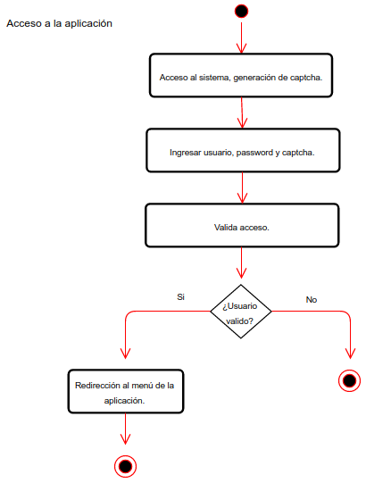

**Figura 13.- Diagrama de Actividades para acceso a SPIC.**

En primera instancia la aplicación despliega la vista de acceso y genera el captcha. Se introduce el nombre de usuario, contraseña y el captcha, después la aplicación valida que el captcha sea el correcto y luego valida usuario y contraseña, si estos 3 parámetros son correctos se tiene acceso, en caso de que no sean correctos la aplicación no brinda acceso. En el Anexo A contiene los diagramas completos de la aplicación.

**Diagrama Relacional**

**FALTA**

## 6.3.- Desarrollo de la aplicación web SPIC

En el desarrollo de la aplicación SPIC, se trabajó con diferentes herramientas para dar solución a los requerimientos establecidos por el departamento de Planeación y Evaluación Institucional, la aplicación se adaptó de manera que fuera compatible con diferentes aspectos de los sistemas “DEO” y “SIBIEN” y los estándares de desarrollo del CECYTEM.

**6.3.1 Tecnologías Utilizadas**

Se utilizaron diferentes tecnologías que en conjunto trabajan para dar funcionalidad a la aplicación SPIC, A continuación se describen de manera detallada.

1. SQL SERVER 2016: el sistema gestor de base de datos de Microsoft, son las estructuras fuente de toda la información de los sistemas que se ocupan en el CECYTEM, la aplicación “SPIC” trabaja con este gestor.
2. Sistema operativo Windows Server 2008 R2, la versión de este sistema, especializado en servidores, con el se opera a niveles base de datos y aplicaciones en el CECYTEM.
3. Servidor de Aplicaciones Tomcat Apache 8.0.27, el servidor de aplicaciones que se ocupó a nivel desarrollo a lo largo del proyecto.
4. Servidor de aplicaciones Wildfly 10.0.1, al concluir el desarrollo de la aplicación “SPIC” se liberó la primera versión, la cuál se despliega en este servidor, cabe mencionar que se utiliza para el despliegue de aplicaciones a nivel producción en el CECYTEM.
5. JRE 8.12, máquina virtual para ejecutar aplicaciones java, se ocupó a lo largo del desarrollo.
6. Java, el lenguaje de programación que se ocupó para el desarrollo de la aplicación “SPIC”.
7. JSP, tecnología java que en conjunto con HTML le dio funcionalidad y optimización a la manera de programar la aplicación “SPIC”.
8. HTML5, con esta tecnología se programaron las paginas web de la aplicación.
9. CSS3, tecnología que se utilizó para darle presentación y estética a las paginas web de la aplicación.
10. JavaScript, ayudo al despliegue de notificaciones y mensajes en la aplicación.
11. Navegador Chrome 52.0.27, con las herramientas de desarrollo integradas en el navegador.
12. Librerias: JQuery 2.0.3, Commons de Apache 1.2.2, JDBC 4.2, JDK 4.8.
13. XML para la configuración de archivos del servidor de aplicaciones.

**6.3.1 Modelo de Desarrollo**

La lógica de la aplicación “SPIC”, al igual que los sistemas “DEO” y “SIBIEN”, trabajan con el Modelo Vista Controlador (MVC), como en la **sección 5.6** se explicó la arquitectura de este modelo, la aplicación “SPIC” recibe y responde por medio de una clase llamada “controller.java”, esta clase es el núcleo de la funcionalidad y el procesamiento de información para el usuario y para el mismo sistema, a su ves interactúa con el modelo de datos el cual procesa la información y la despliega en las vistas. En la figura 14 se muestra la lógica de la aplicación al implementar este modelo.

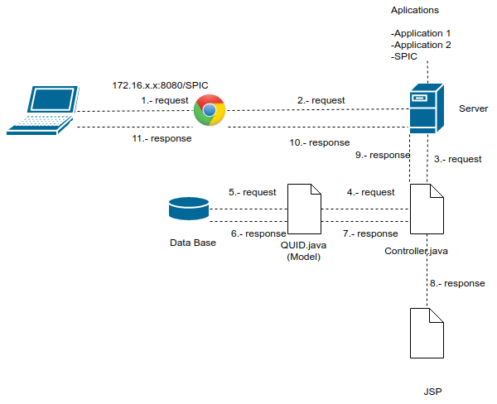

**Figura 14.- MVC implementado en SPIC.**

En la figura anterior se puede observar el proceso de solicitud y respuesta de la aplicación SPIC, con el modelo MVC.

1. El cliente accede a la dirección de la aplicación SPIC.
2. El navegador procesa la solicitud y redirecciona al servidor
3. El servidor atiende la petición, accede a la aplicación y procesa la información.
4. La aplicación SPIC tiene un controlador, el cual se encarga de procesar las peticiones de los clientes, todas estas solicitudes pasan por esta clase.
5. El papel del modelo lo interpreta la clase QUID, la cual se encarga de generar las conexiones al gestor de base de datos y el procesamiento de la información.
6. El gestor envía información al modelo (QUID)
7. Del modelo retorna la información al controller
8. El controller es el encargado de llamar a las vistas de la aplicación.
9. El controller despacha las vistas, junto con la información solicitada hacia el servidor.
10. El servidor envía estos recursos al cliente por medio del protocolo HTTP.
11. El navegador despliega la información por medio de HTML

# 7.- Resultados

Al finalizar la residencia, se concluyó con la aplicación SPIC, la cuál ayuda a tener un control óptimo de las fichas técnicas de los planteles que integran al CECYTEM. En esta sección se explica la funcionalidad de la aplicación. En el Anexo B se encuentran las capturas de pantalla de la aplicación.

**Acceso a la aplicación**

Para el acceso a la aplicación es necesario tener un usuario y contraseña, al ingresar esta información y el captcha se valida que sea correcta, si es correcta el usuario accede al menú principal. Consultar **Anexo B vista 1**.

**Menú Principal**

El menú principal es la vista general de la aplicación, al haber implementado la primera fase de fichas técnicas, se despliega solo este menú. Consultar **Anexo B vista 2**.

**Selección de plantel**

Esta vista sirve para seleccionar uno de los 60 planteles para el manejo de la ficha técnica, la aplicación se conecta con el sistema “DEO” para obtener los planteles, al seleccionar el plantel, aparecerá el botón de agregar ficha técnica. Consultar **Anexo B vista 3.**

**Manejo de la ficha técnica**

Al haber seleccionado un plantel, la aplicación detecta si hay o no ficha técnica, en caso de que no tenga, aparece el botón de agregar ficha técnica, si tiene ficha técnica, aparecen 3 botones para el manejo de esa ficha. . Consultar **Anexo B vista 4.**

**Crear ficha técnica**

En esta vista de la aplicación se visualiza un formulario el cuál, el usuario debe llenar, los campos de información de plantel se llenan automáticamente, ya que la aplicación se conecta al sistema “DEO” y obtiene esa información, la siguiente información la llena el usuario. Consultar **Anexo B vista 5.**

**Validaciones y Confirmaciones**

Los formularios de la aplicación estan validados, para los campos de números, letras y fechas, de esta manera la información se almacenara con los tipos de datos correctos. Al crear, actualizar o eliminar información, la aplicación emite mensajes de confirmación de estas acciones para evitar movimientos que el usuario no desea. Consultar **Anexo B vista 6.**

**Modificar información de ficha técnica**

La ficha técnica de plantel puede ser modificada y/o actualizada, esto se puede hacer seleccionando el plantel y la ficha, aparecerá el botón de modificar, al modificar, valida la información y la almacena. Consultar **Anexo B vista 7.**

**Alta de Etapa de desarrollo**

Las fichas técnicas tienen una sección de etapas de desarrollo, al tener una ficha técnica de plantel, se puede agregar una etapa dependiendo de su desarrollo plantel, en esta vista se agrega y se asigna en la ficha correspondiente. Consultar **Anexo B vista 8.**

**Modificar información de etapa de desarrollo**

Al igual que en las fichas técnicas, las etapas se pueden modificar y/o actualizar, se sigue el mismo proceso. Consultar **Anexo B vista 8.**

**Consultar etapas de desarrollo**

Se puede consultar el conjunto de etapas que cada determinado plantel tiene. Consultar **Anexo B vista 9.**

**Subir fotos de etapas**

Las etapas de desarrollo necesitan evidencias para poder consultar el desarrollo que tienen a lo largo de las fechas programadas, la aplicación almacena archivos con extensiones png, jpg para subir y descargar las evidencias. Consultar **Anexo B vista 10.**

**Consultar fotos por etapa**

Al igual que las etapas, se gestionan los archivos por medio de esta vista, estos archivos van ligados a estas etapas. Se pueden subir o descargar los archivos, que se almacenan en el servidor. Consultar **Anexo B vista 11.**

**Imprimir ficha técnica**

En esta vista se genera la información en un formato especifico, para que el usuario lo visualice y lo puede imprimir en tamaño carta. Consultar **Anexo B vista 12.**

Después del desarrollo de la aplicación en la residencia, el resultado fue una aplicación homogénea capas de interactuar con los otros sistemas del Colegio, consultando y actualizando información dentro de la propia aplicación.

# 8.- Conclusiones

La operabilidad que los sistemas de información brindan, ha hecho que las instituciones de cualquier índole comiencen a sistematizar los procesos haciendo mas ágiles y seguras las actividades que se hacían por el personal, esto trajo bastantes beneficios económicos, técnicos y de tiempo.

A lo largo de la residencia y del desarrollo de la aplicación, me permitió adquirir y reforzar diferentes conocimientos en las áreas de sistemas, redes y bases de datos, se tuvo la intervención en estas áreas, lo cual me ayudó bastante. Se reforzaron las aptitudes y experiencias en el ámbito laboral.

La aplicación SPIC ayuda a llevar un control óptimo de las fichas técnicas, en aspectos de confidencialidad, operabilidad y disponibilidad , ayudando al personal a facilitar el manejo de la información. La constante actualización de las fichas ayudará a tener datos certeros de los planteles y poder sacar mejor provecho de la información en aspectos estadísticos y a su vez, el sistema “DEO” y la aplicación “SPIC” establecerán conexión manteniendo la integridad de la información. Cabe destacar que esta aplicación podrá extender su utilidad, implementando métodos estadísticos para sacar mayor provecho de la información generada.

# 9.- Referencias

1. Shari Lawrence Pfleeger. (2002). Ingeniería de Software. Argentina: Prentice Hall .
2. Ian Sommerville. (2005). Ingeniería del Software. España: Pearson.
3. Roger S. Pressman. (2010). Ingeniería del Software. Un enfoque Practico. México: Mc Graw Hill.
4. Laudon, K & Laudon, J. (2004). Sistemas de Información. Octava edición. México: Editorial Pearson - Prentice Hall.
5. Silberschatz Abraham. (2002). Fundamentos de Base de Datos. Cuarta edición. España: Editorial McGraw-Hill.
6. Sierra Manuel. (2009). Bases de Datos, sección: Lenguajes y entornos, 2-5.

# Anexos

## Anexo A

**Diagrama de casos de uso del Sistema SPIC**

1. Generar ficha técnica.



1. Modificar ficha técnica.

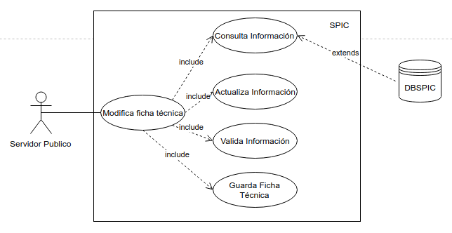

1. Imprimir ficha técnica.

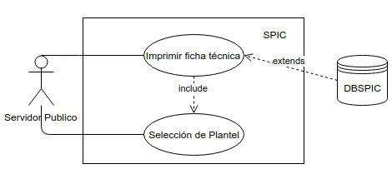

1. Acceso a la aplicación SPIC.

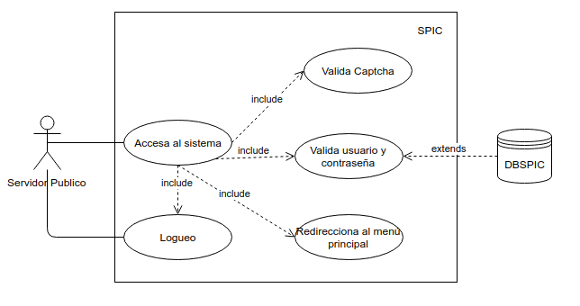

1. Agregar etapa de desarrollo.

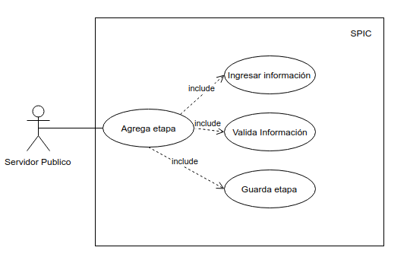

1. Modificar etapa de desarrollo.

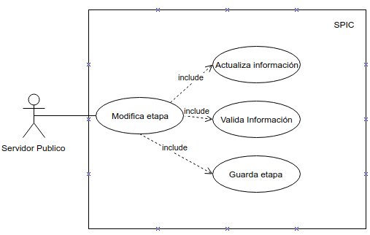

**Diagrama de actividades de la aplicación SPIC**

1. Agregar ficha técnica a plantel.

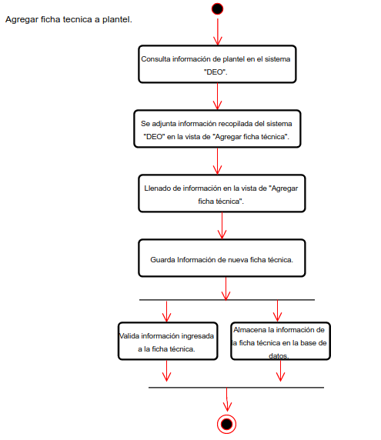

1. Modificar ficha técnica del plantel.

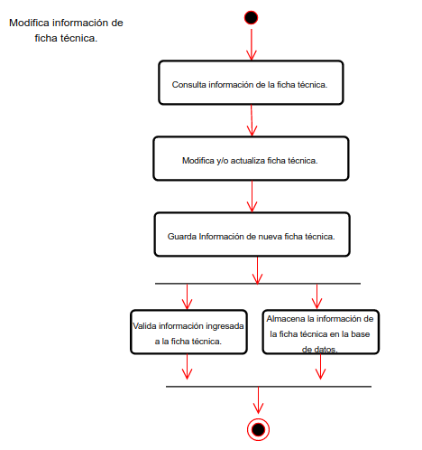

1. Imprimir ficha técnica.

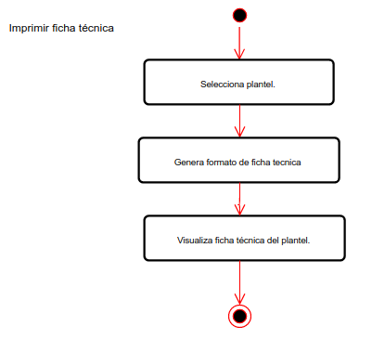

1. Acceso a la aplicación.



1. Agregar etapa de desarrollo de ficha técnica.

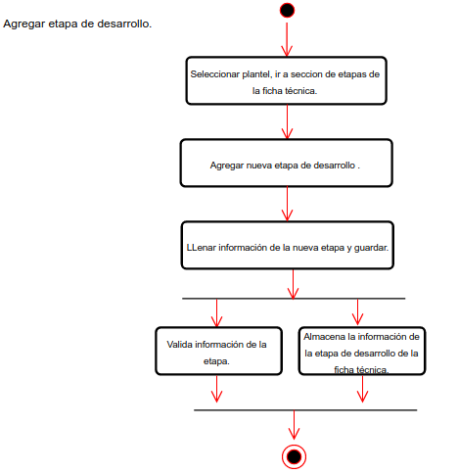

1. Modificar etapa de desarrollo de ficha técnica.

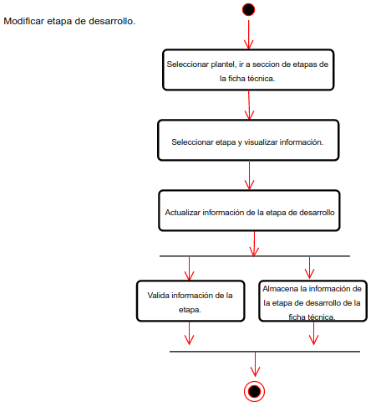

## Anexo B

**Pantallas del Sistema SPIC**

1. Acceso al Sistema.

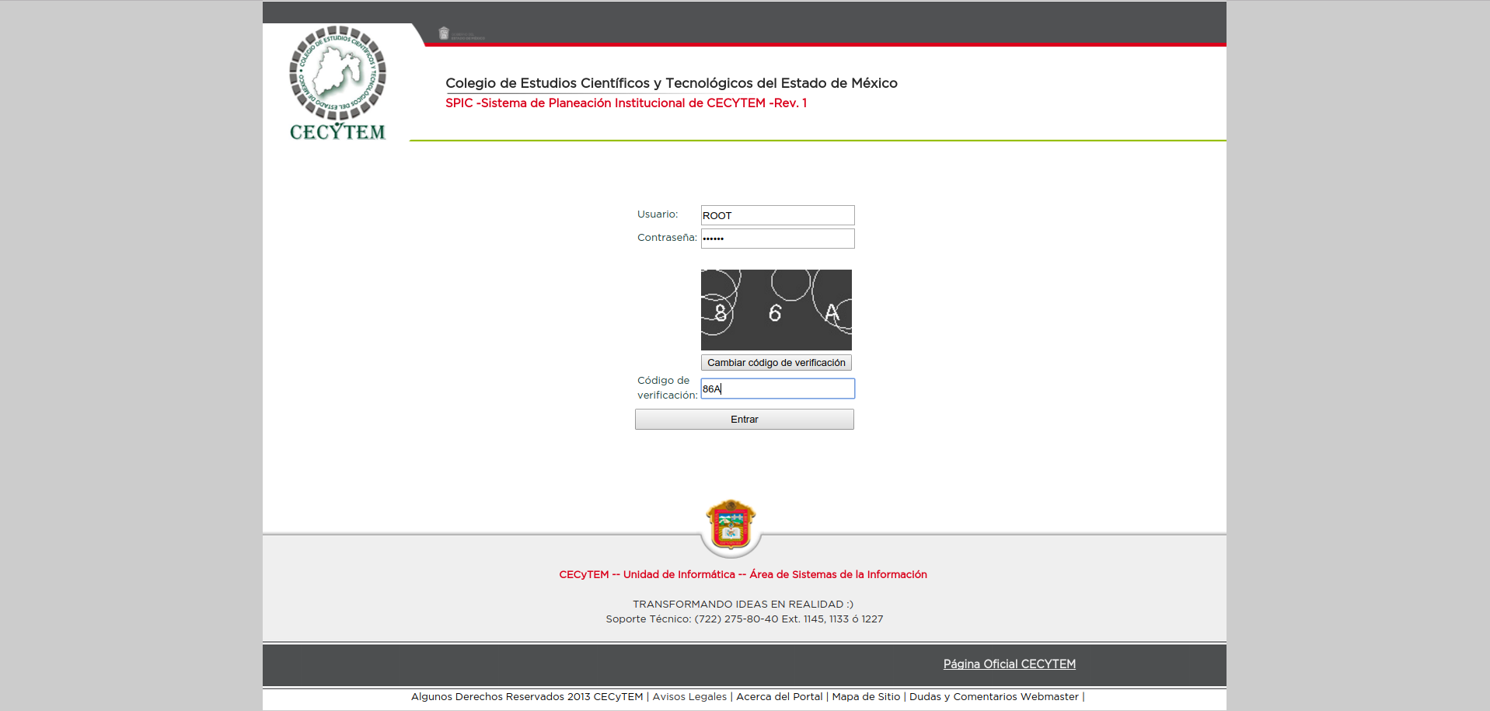

1. Menú principal del sistema.

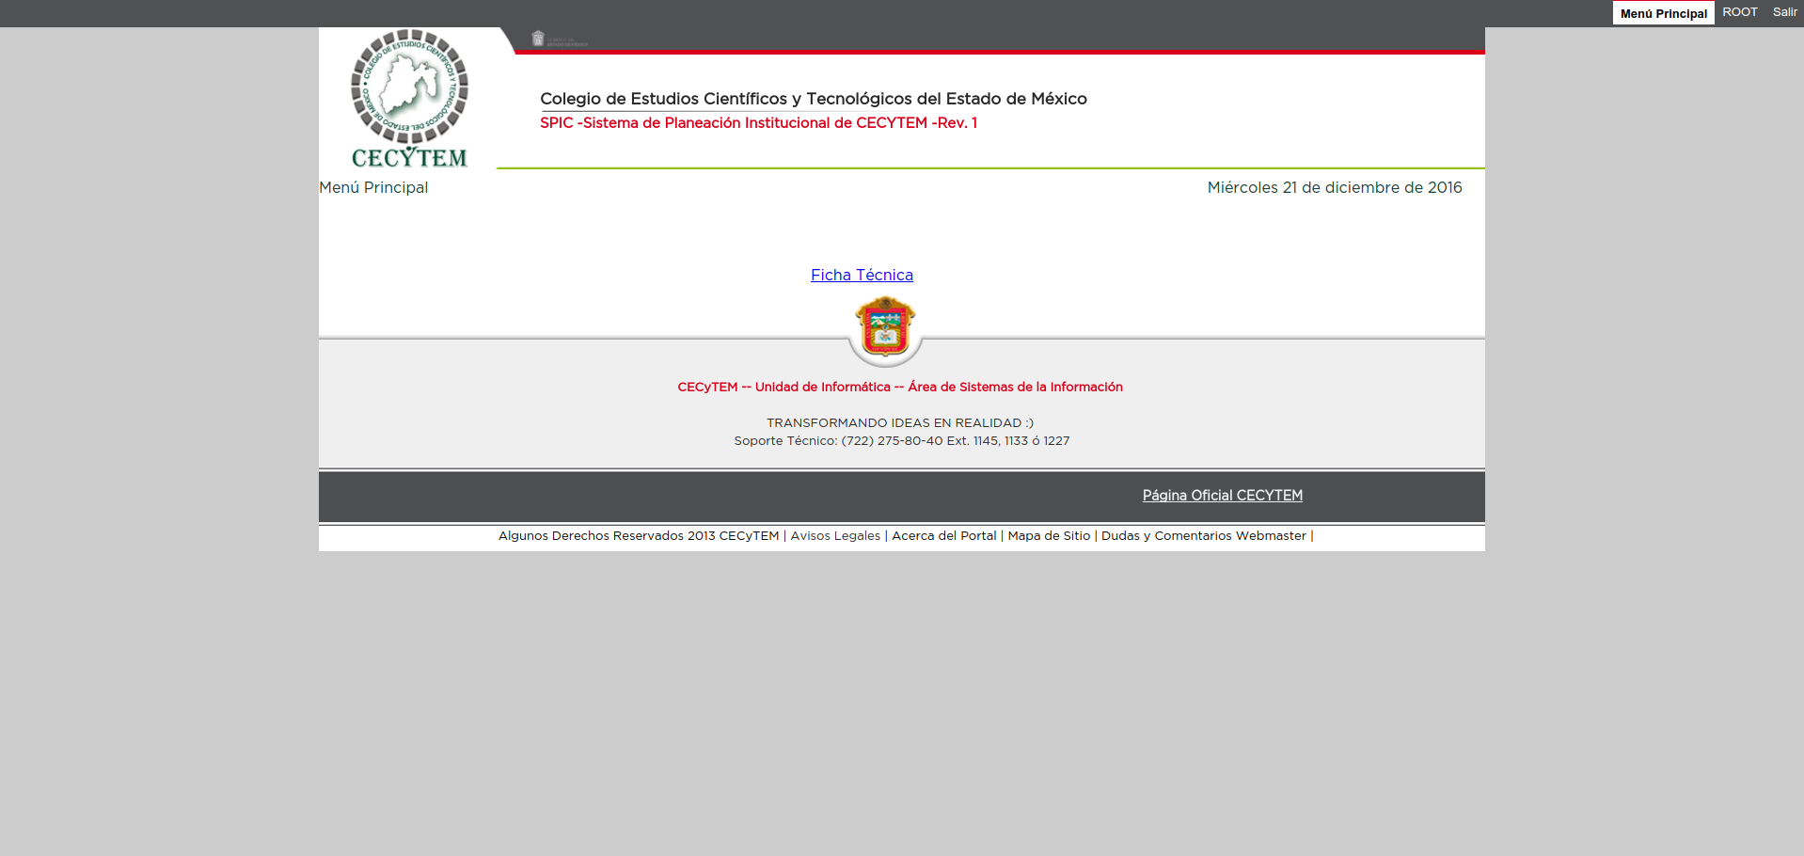

1. Selección de plantel.

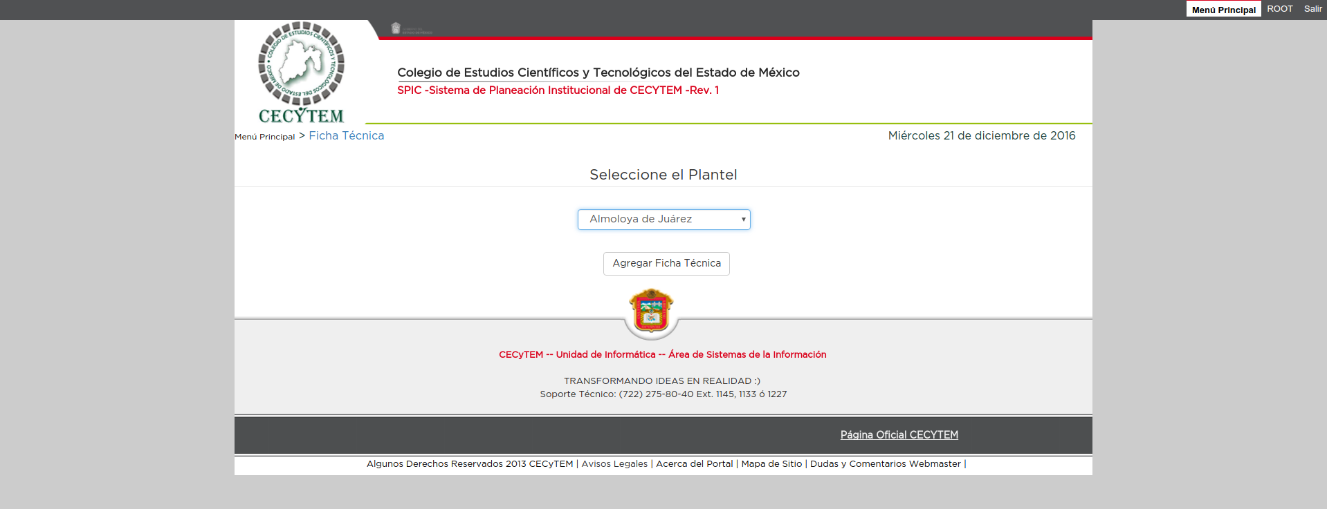

1. Manejar la ficha técnica.

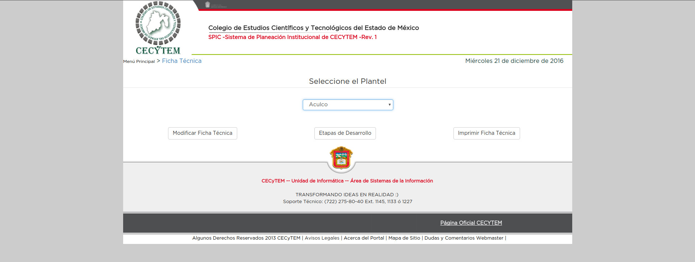

1. Crear ficha técnica de un plantel.

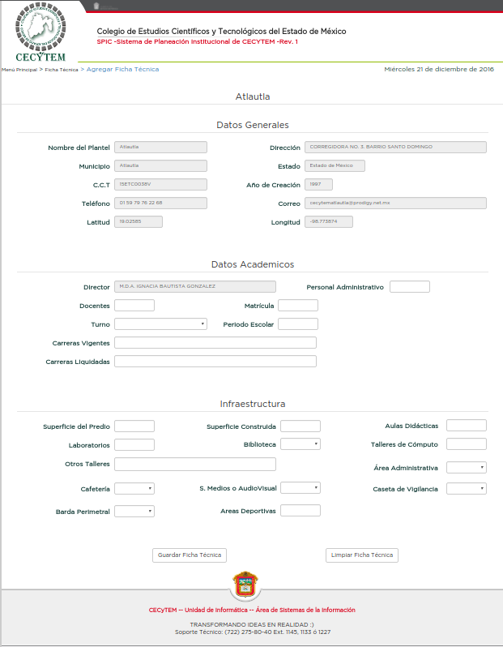

1. Validaciones en campos de la ficha técnica.

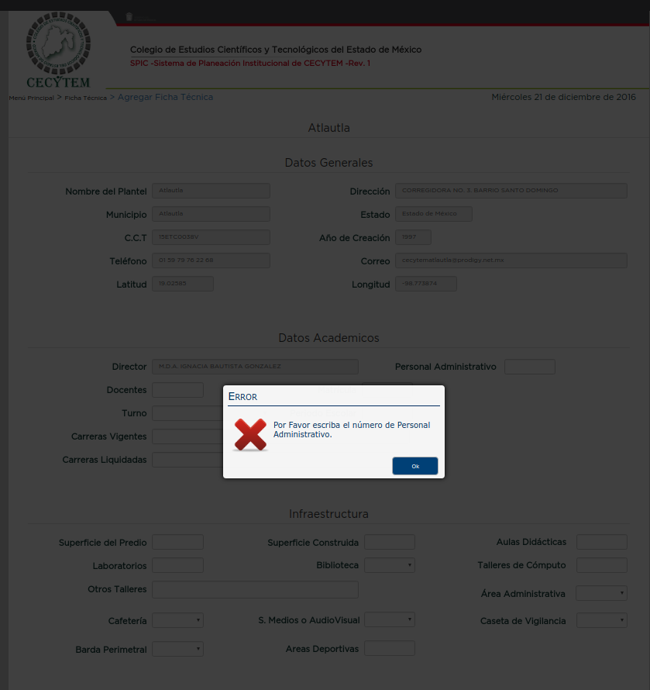

1. Confirmación para agregar ficha técnica.

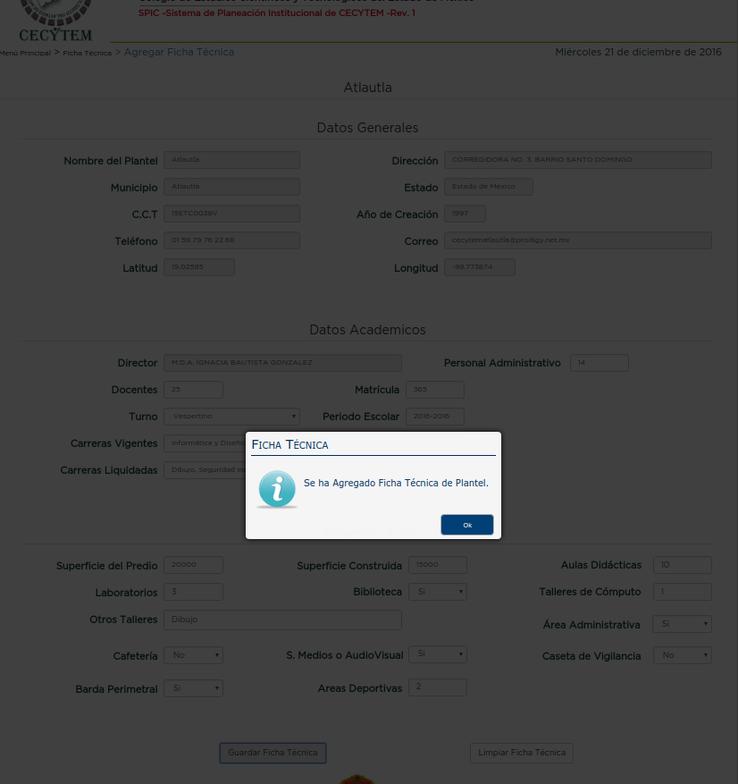

1. Modificar información de ficha técnica.

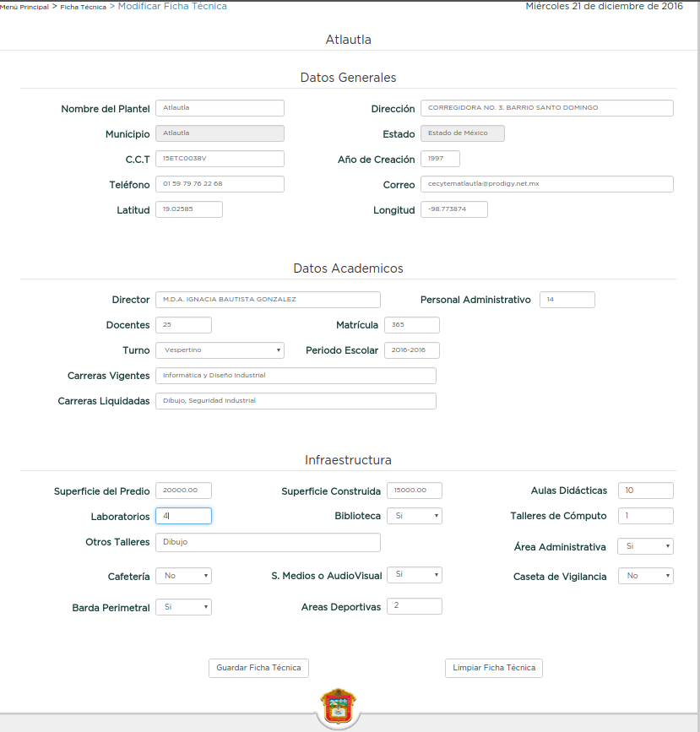

1. Alta de etapa de desarrollo.

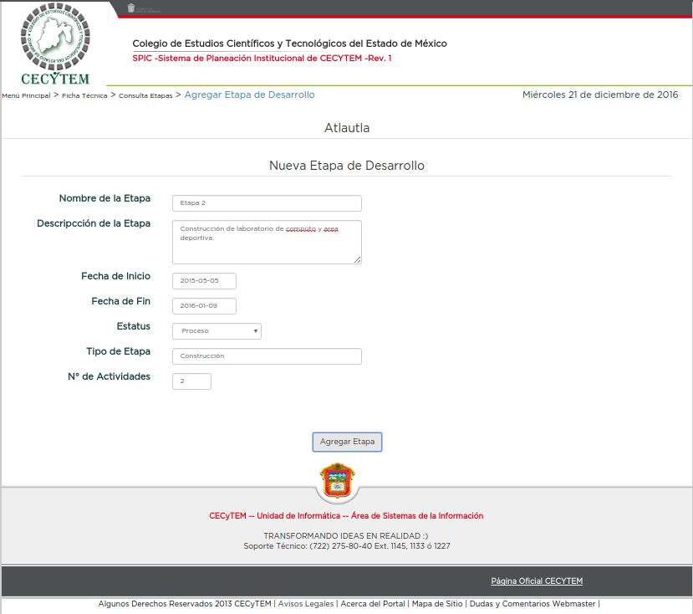

1. Modificación de etapa de desarrollo.

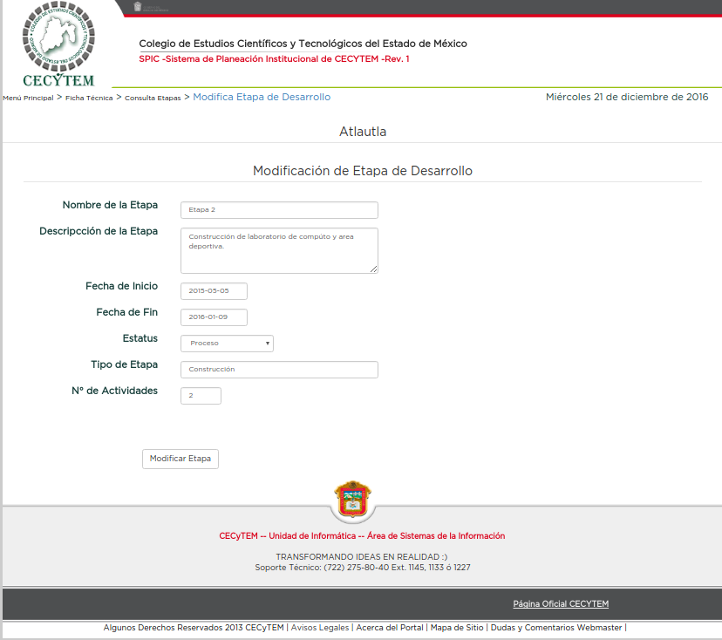

1. Consulta etapas de desarrollo.

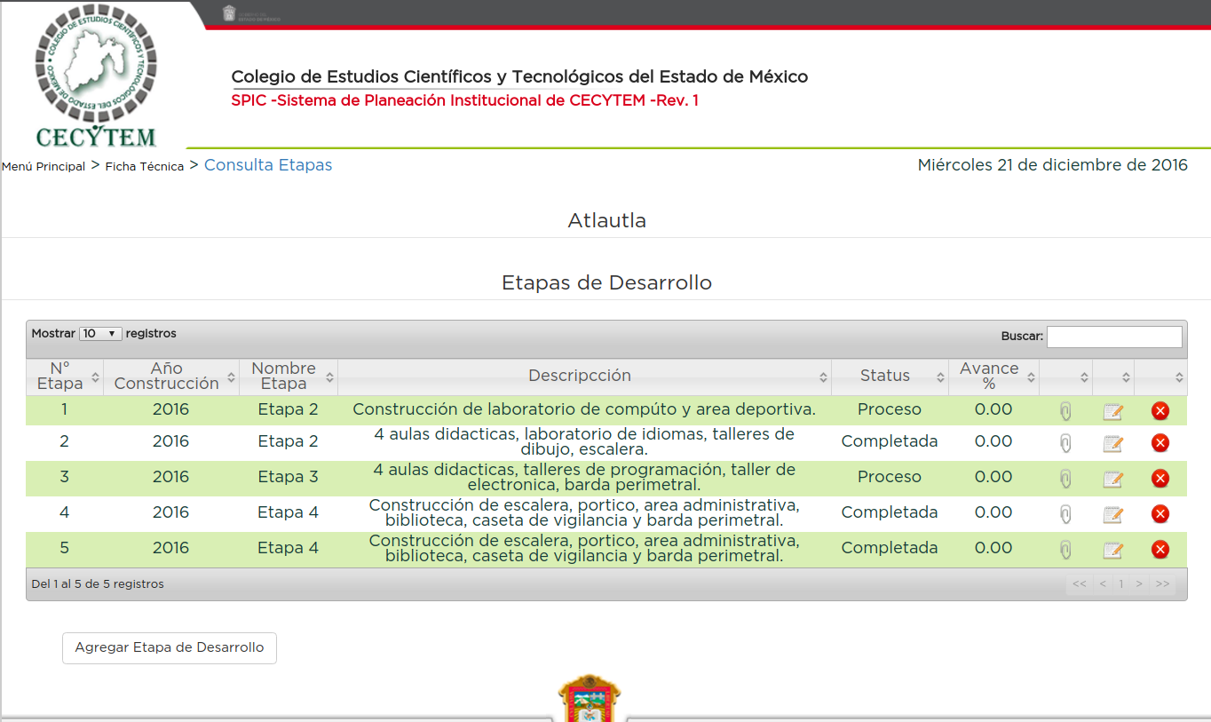

1. Subir fotos de etapa.

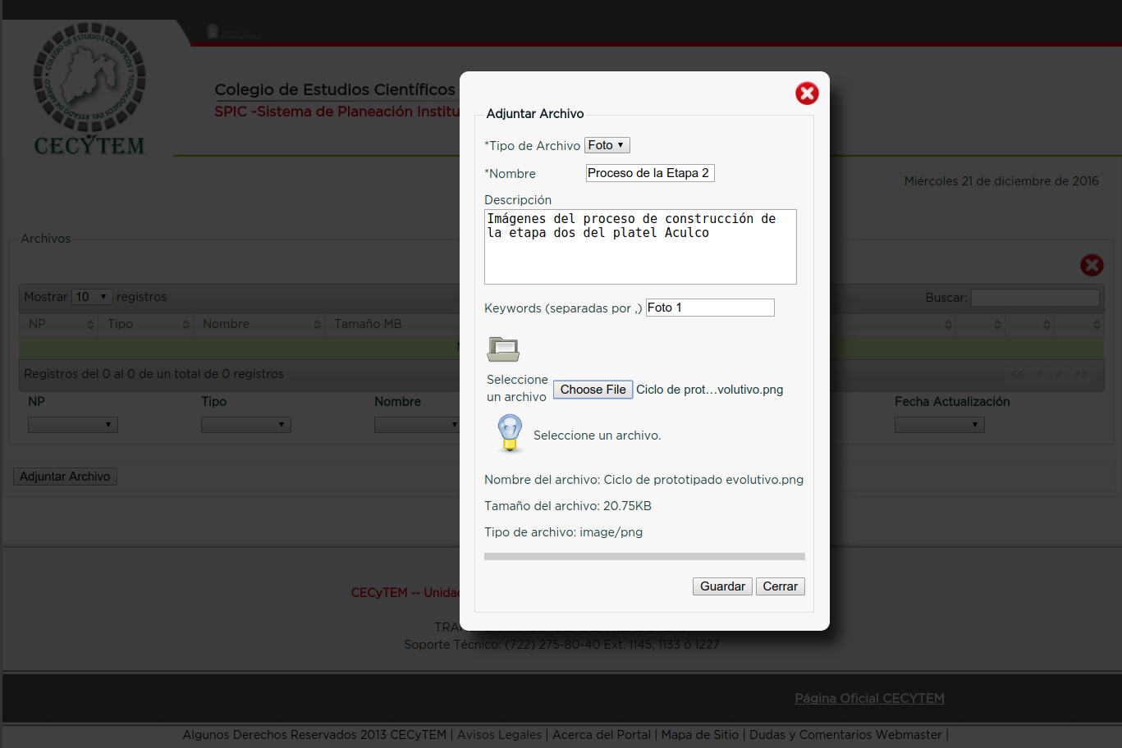

1. Consulta fotos.

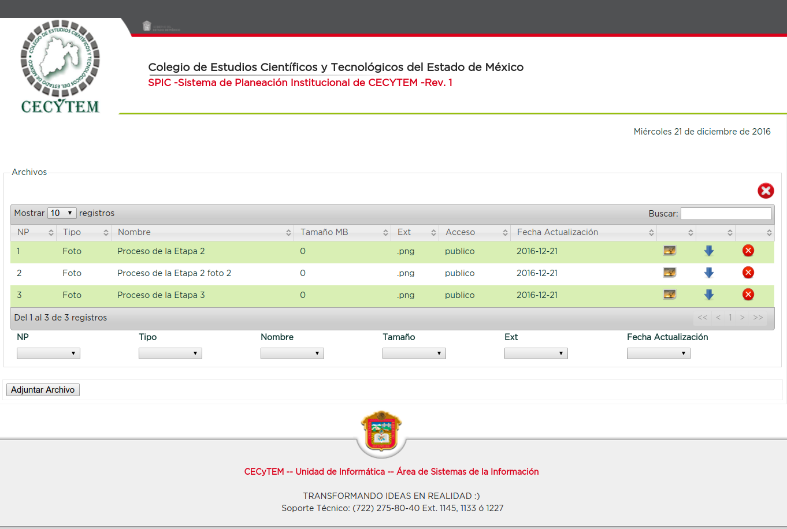

1. Imprimir ficha técnica.

